Інтегрований урок у 6 класі (Англійська мова, Основи здоров’я, розділ Безпека у побуті та навколишньому середовищі) на тему **Your Safety on the Road .**

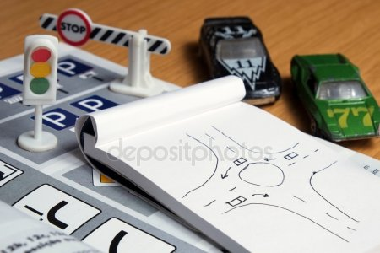

**Theme: Your Safety on the Road.**

**Aims:**

* to develop and practice speaking, reading, writing and listening skills
* to involve pupils into communicative activities by means of group work
* to revise vocabulary and communicative formulas in order to speak in the situations
* to revise and develop pupils’ knowledge of Rode (Traffic) Rules and Rode Signs.

**Expecting results**: by the end of the lesson children will recollect and develop Road Rules and Road Signs; they will be able to initiate and keep up the conversation on the topic of the lesson.

**Equipmen**t: Textbook “English 6” with the audio add-on by Oksana Karpiuk, Oxford English Video “This is Britain” (part *School*) , cards with tasks, handouts, maps, sets of Road signs, sets of stickers with means of transport and Road signs.

**PROCEDURE OF THE LESSON**.

1. **INTRODUCTION**.

1.**Organizing moment. Greeting. Presenting the theme.**

T.: Hallo, dear friends! Nice to meet you. How are you today? ……. That’s very good. I expect you to be ready to work properly, because right now we’re going to have a very useful and interesting lesson.

We live in a big city and so we can say that we live in a big and dangerous transport world where we play different parts. What are those parts?

PP.: We are mostly pedestrians, passengers and bikers. Our parents can also be drivers and motor bikers.

T.: You are absolutely right. And today we are going to speak about traffic rules which we all should obey and follow in order to be safe on the road.

**II. MAIN PART OF THE LESSON.**

1. **Warm up.**

T.: To start with, let’s read and then recite a very simple rhythmic poem.

( вірш пред’явлено у письмовій формі: презентація, таблиця, або напис на дошці крейдою)

PP.: - Red light, red light, what do you say?

- I say : stop and there stay.

-Yellow light, yellow light, what do you mean?

- I mean: wait till light turns green.

- Green light, green light, what do you say?

- I say: cross, but first look both ways.

T.: Very nice. Now, please, look at the magic square on the board where 10 kinds of transport are presented. Find those words and circle them. (Pupils do the quiz)

|  |  |  |  |  |  |  |  |  |  |
| --- | --- | --- | --- | --- | --- | --- | --- | --- | --- |
| B | C | D | O | **B** | **U** | **S** | U | T | D |
| D | L | **T** | **A** | **X** | **I** | R | D | A | B |
| **C** | **A** | **R** | **B** | **I** | **K** | **E** | S | W | E |
| **M** | **O** | **T** | **O** | **R** | **C** | **Y** | **C** | **L** | **E** |
| D | U | O | **T** | **R** | **A** | **M** | N | E | T |
| C | E | N | **L** | **O** | **R** | **R** | **Y** | I | S |
| Y | **A** | **M** | **B** | **U** | **L** | **A** | **N** | **C** | **E** |
| **T** | **R** | **O** | **L** | **L** | **E** | **Y** | **B** | **U** | **S** |
| S | V | P | **M** | **I** | **N** | **I** | **V** | **A** | **N** |

( Quiz пред’явлено у вигляді презентації, таблиці, або написа на дошці крейдою)

**2. Developing Speaking skills (work in pairs)**

T.: That’s right. There are a lot of different means of transport in the streets of our towns and cities. Some of them are used by us when we go to school. Let’s watch

an episode of the video and find out how those children in Britain are usually getting to school.

(Children watch the video)

T.: How do those British pupils get to school?

PP.: Some of them walk or cycle; the others are driven by car.

T.: And what about you? How do you usually get to school?...Let’s have a talk and find out.

( Робота в парах: ДМ. Зразок діалогу пред’являється в усній, або письмовій формі – в залежності від рівня підготовки групи).

Зразок діалогу.

* What street do you live in?
* I live in ……………. Street.
* Is it far from our school?
* Not very.
* How do you usually get to school?
* I usually go by tram. Sometimes my father drives me
* How long does it take you to get to school by tram?
* It takes me about ….. minutes.

T.: Well, who can generalize the results?

PP.: Mostly we get to school by trolleybus, by rout taxi, or by tram. Those, who live not far from school, prefer walking. Some pupils are driven by car.

T.: So, in order to be safe on our everyday way to school we must know and follow the traffic rules for pedestrians and for passengers. And don’t forget that very often after school we are enthusiastic bikers and our parents are drivers! That’s why I want you to look at the traffic rules from different points.

**3. Повторення та вивчення правил дорожнього руху для пасажирів, пішоходів та велосипедистів. (предмет: Охорона здоров’я)**

Вчитель: Перш за все, давайте пригадаємо правила дорожнього руху для пішоходів, пасажирів та велосипедистів. Завдання наступне: уважно прочитайте наведені правила і співставте їх з пред’явленими на картках дорожніми ситуаціями.

( Правила дорожнього руху пред’явлені у вигляді тексту у підручнику, презентації на White board, таблиць, розміщених на дошці, або на екрані гаджету. Дорожні ситуації пред’явлені у вигляді фото на картках.)

Приклад виконаного завдання у частині «Правила для велосипедистів »:

**Коли ти велосипедист.**

1. Для велосипедного руху існує велосипедна доріжка.

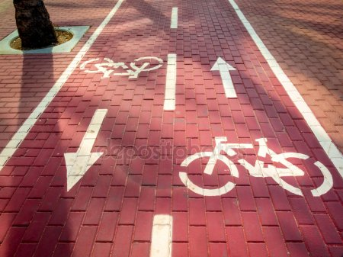

2.Рухаючись проїзжою частиною, дотримуватись правої сторони ближче до тротуару.

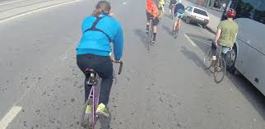

3.Велосипедистам дозволяється їздити пішохідними доріжками та нелюдними тротуарами.

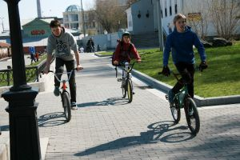

4.Рухаючись на велосипеді, дотримуватись дистанції та не заважити рухові інших велосипедистів.

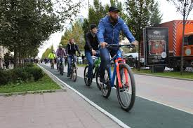

5.Велосипедистам забороняється випускати з рук кермо.

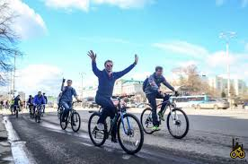

6.Перевизити пасажирів дозволяється лише велосипедистам старше 14 років на спеціально пристосованих для цього велосипедах.

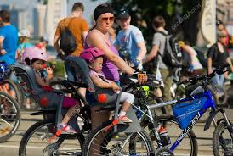

5. Під час руху на велосипеді велосипедист повинен надягати спеціальний велосипедний шолом.

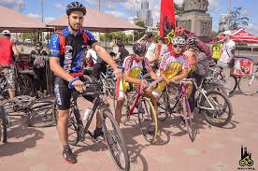

7. Під час руху проїзжою частиною вулиці, велосипедист керується правилами для водіів; перетинаючи проїзжу частину вулиці, – правилами для пішоходів.

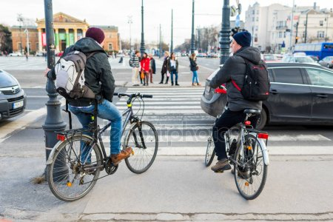

8. Постійно перевіряйте справність гальм і технічного обладнання велосипеда вцілому.

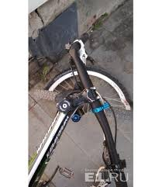  
*Додаткове завдання .( Може виконуватись у групі сильних учнів, що вже мають навичку працювати в групі швидко і результативно)

Вчитель: А тепер перейдемо до групової робити. (учні розподіляються на групи: Пішоходи, Пасажирі та Велосипедисти.) Перше завдання для груп:

Пригадайте, сформулюйте та за 5 хвилин запишіть 5 найважливіших правил відповідно – для пішоходів, пасажирів та велосипедистів.

Приклад правил, складених учнями для пішоходів.

5 правил для пішоходів.

1. Пішоходи ходять тротуаром, тримаючись правого боку.
2. Переходити перехрестя необхідно лише за визначеними переходами.
3. Перед переходом вулиці слід спочатку подивитися ліворуч. Якщо транспорту немає, можна йти.
4. Якщо не встигаєш перейти вулицю, зупинись на острівці безпеки.
5. Під час переходу стеж за сигналами світлофору.

Учні трьох груп презентують свої правила, складені українською мовою.

**4. Recollecting and studying Traffic Rules.( Group work)**

(Pupils keep working in three groups: Passengers, Pedestrians and Bikers .)

T.: Please, match the words from the left and right columns to make pairs and see what we can do in the street. (Pupils in groups are given the cards with tasks)

|  |  |  |  |
| --- | --- | --- | --- |
|  | PEDESTRIANS. |  |  |
| 1. | Walk | A | for direction |
| 2. | Ask | B | along the pavement |
| 3. | Call | C | the street lights |
| 4. | Follow | D | the traffic rules |
| 5. | Watch | E | the police |
| 6. | Stay | F | going on the right side |
| 7. | Turn | G | at the pedestrian cross |
| 8. | Look | H | first to the left then to the right |
| 9. | Cross | I | left/right |
| 10. | Keep | J | on the islet of safety |

|  |  |  |  |
| --- | --- | --- | --- |
|  | PASSENGERS. |  |  |
| 1. | Take | A | the driver |
| 2. | Get off | B | a seat to the elderly |
| 3. | Get on | C | talking on the mobile phone |
| 4. | Buy | D | the way to the other passengers |
| 5. | Take | E | a bus pass/ ticket |
| 6. | Give | F | a seat |
| 7. | Put on | G | a seat belt |
| 8. | Stop | H | through the ENTRANCE door |
| 9. | Suggest | I | through the EXIT door |
| 10. | Don’t distract | J | t bus/tram etc. |

|  |  |  |  |
| --- | --- | --- | --- |
|  | BIKERS. |  |  |
| 1. | Ride | A | on to the helm |
| 2. | Give | B | the street lights |
| 3. | Cycle | C | an ahead light |
| 4. | Watch | D | on the right |
| 5. | Include/ switch on | E | caution signals |
| 6. | Check | F | the brakes |
| 7. | Fix | G | the helmet |
| 8. | Ride on the road | H | along the bike way |
| 9. | Wear | I | when you are 14 |
| 10. | hold | J | the signals |

( the task is checked). Keys: (Pedestrians: 1B,2A,3E,4D,5C,6J,7I,8H,9G,10F. Passeners:1F,2I,3H,4E,5J,6D,7G,6C,9B,10A. Bikers:1D,2E,3H,4B,5C,6F,7J,8I,9G,10A.

**5.Актуалізація, повторення та вивчення дорожніх знаків. Перегляд навчального відео.(Предмет: Охорона здоров’я).**

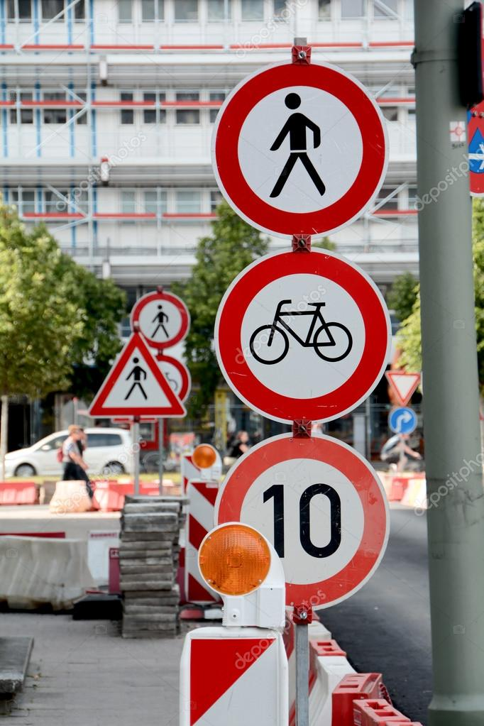

Як бачимо, ми результативно актуалізували і поглибили знання з Правил дорожнього руху. А зараз нам слід згадати про дорожні знаки, які ми маємо знати, щоб почуватися безпечно і комфортно на вулицях і дорогах. Давайте переглянемо коротеньке, але досить інформативне відео на дану тему.

( дорожні знаки повторюються і вивчаються під час перегляду відео).

<https://www.youtube.com/watch?v=gbq05j2W1Ok>

*Додаткове завдання .( Виконується, якщо в знаннях учнів з даної теми є явні прогалини):

**\* Knowledge test of Traffic (Road) Signs. Group work)**

T: Now I’m giving 5 Road signs to each team. Your task is to explain the meaning of the signs and tell us what we can (can’t), must ( mustn’t), are ( aren’t) allowed to do in accordance to the signs.

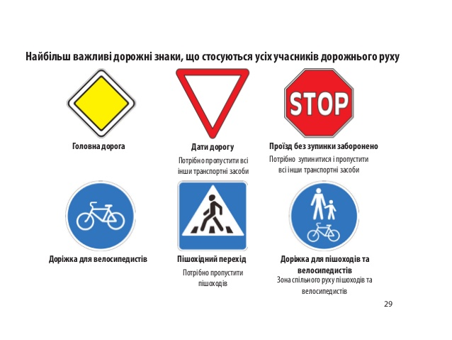

Some examples of pupils’ answers.

1. ‘Bike Way’ – you can cycle there.
2. ‘Pedestrian cross’ – if you are a pedestrian, you can cross the street there; if you are a biker or a driver, you must stop and let the pedestrians cross.
3. ‘Stop’ – you must stop and let the other transport on wheels pass.
4. ‘Pedestrian and bike way’ both pedestrians and bikers are allowed to move.
5. ‘Main road’- main road. You can drive, ride a bike or a motor bike along it….etc)
6. **Інтерактивна гра «Дорожні ситуації»**

Вчитель: - А зараз ще одне інтерактивне завдання на тему дорожніх знаків. Кожна група отримує карту- план міста і сет стікерів з зображенням транспортних засобів та дорожніх знаків. Завдання таке: розміщуючи стікери на карті, змоделювати певні дорожні ситуації та запропонувати учням з іншої групи описати дані ситуації англійською мовою.

(Учні виконують завдання. Зразок карти-плану з змодельованими дорожніми ситуаціями та їх описанням надається.)

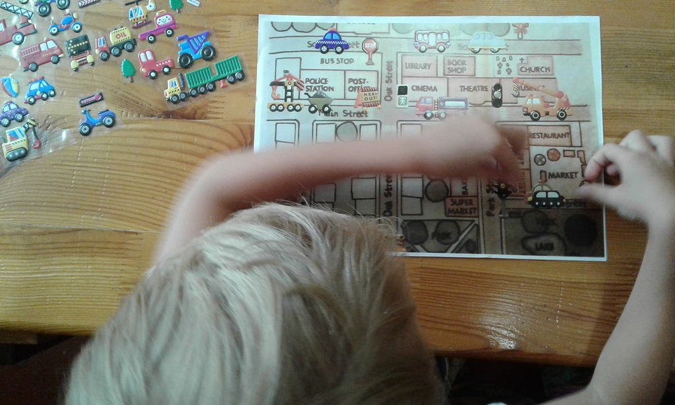

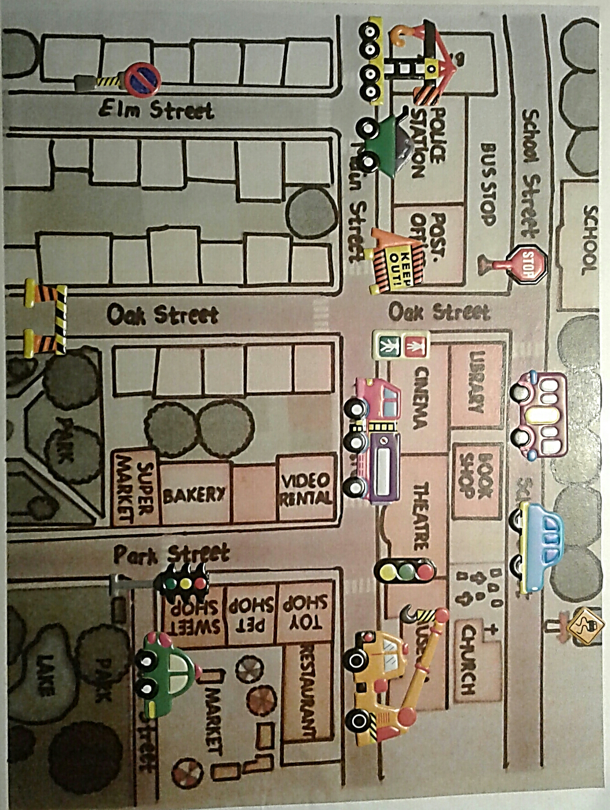

1.The blue car and the purple bus in School Street should move carefully . The sign means: Narrow winding road.

2. Travel without stop is forbidden near the bus-stop in Oak Street.

3. Driving along Main Street past the Post office and the Police station must be careful because of the road works.

4. The green car in Sport Street can’t move until the yellow Street light turns green.

5. The yellow crane in Main Street can keep moving: the Street light is green.

6. The car tank in Main Street must stop and let the pedestrians cross the street.

7. Parking in Elm Street is forbidden…etc.

**ІІІ. Generalization. Reflexes. Summarizing. Home task.**

Рефлексія.

Учитель: Ну що ж, ми виконали всі заплановані завдання. Основною метою нашого уроку були актуалізація набутих та набуття нових знань щодо правил дорожнього руху і безпечного пересування містом у якості пасажирів, пішоходів та велосипедистів. Як на вашу думку – досяг наш урок своєї мети?

Учні: загалом дають позитивну відповідь.

Учитель: А яку цілі нам слідити ставити перед собою у подальшій роботі в даному напрямку?

Учні: У подальшому слід вивчати правила для мотоциклістів та водіїв.

T.: You are quite right! In a year we are going to continue our work on the topic *Your safety on the road, when you are motor bikers and drivers*. And of course we were practicing communication in real situations dealing with traffic and traffic rules on the road. And what basic conclusion can we do?

PP.: In order to be safe on the road everybody should know and follow Traffic Rules.

T.: Your marks today are…..

Your Home Task is: ex-s 1,2 (in written) p.145

Thank you for the lesson Good Bye!